

**ПАМЯТКА ДЛЯ заботливых и внимательных**

**РОДИТЕЛЕЙ и их счастливых детей**

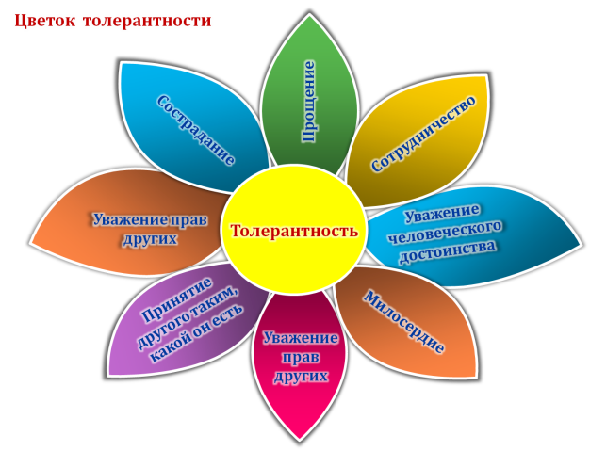

**Формирование толерантности**

**и навыков поведения**

**в изменяющейся поликультурной среде**

Определение понятия «толерантность»:

В русском – способность терпеть что-то или кого-то (быть выдержанным,

выносливым, стойким, уметь мириться с существованием чего-либо, кого-

либо).

Идеи, взятые за основу:

Относиться к окружающим с уважением.

Никогда не думать, что Ваше мнение важнее мнения другого человека.

Не навязывать свое мнение другим, его можно просто высказать.

Надо помнить, что каждый волен выбирать свой имидж и стиль, свои

привычки и пристрастия (в рамках приличия).

Уметь видеть ценность и самобытность культуры каждой нации.



**Поликультурность – основа толерантности.**



Поликультурное воспитание – это формирование знаний и уважительного отношения к культуре в целом и к представителям этой культуры в ближайшем окружении ребенка.

Поликультурная личность – это личность, которая стремится в общении с людьми другой культуры понять их специфическую систему воспитания, познания, мышления, их систему ценностей и поступков.

**Формирование толерантности**

**и навыков поведения**

**в изменяющейся поликультурной среде**



В решении задач формирования толерантности особая роль отведена

дошкольному образованию и воспитанию как начальному этапу в нравственном развитии ребенка. Терпимость, уважение, принятие и правильное понимание культур мира должно прививаться уже в раннем возрасте, в детском саду.

Относиться с уважением к национальности является неотъемлемым

условием толерантного воспитания, и мы воспитатели , должны довести до сознания детей то, что Ведь люди равны в своих достоинствах и правах, хотя и различны по своей природе. Период дошкольного детства очень важен для развития личности ребенка: на протяжении всего дошкольного периода интенсивно развиваются психические функции, формируются сложные виды деятельности, закладываются основы познавательных способностей.

В своей работе мы стремимся сформировать у детей нравственные ценности, которые являются важнейшими показателями целостной личности. Толерантность зарождается с любви к своей семье, своим близким. Это корни, связывающие его с родным домом и ближайшим окружением. И только потом возникает любовь к своей нации, понимание своих национальных особенностей, чувство собственного достоинства, осознание себя как представителя своего народа, толерантного отношения к представителям других национальностей - сверстникам, их родителям, соседям и другим людям. Мы уверены, что, только через формирование гуманного отношения ребенка к другим  людям, природе, культуре своего и других народов можно воспитать человека с активной жизненной позицией.



**Как воспитать толерантного человека?**



**Заповеди разумного воспитания**

1. Никогда не воспитывайте в плохом настроении.

2. Ясно определите, что вы хотите от ребенка (и объясните это ему), а также узнайте, что он думает по этому поводу.

3. Предоставьте ребенку самостоятельность, не контролируйте каждый его шаг.

4. Не подсказывайте готовое решение, а подсказывайте возможные пути к нему и разбирайте с ребенком его правильные и ложные пути к цели.

5. Не пропускайте момента, когда достигнут первый успех.

6.Укажите ребенку на допущенную им ошибку и постарайтесь, чтобы он осознал ее.

7. Оценивайте поступок, а не личность. Сущность человека и его отдельные поступки не одно и то же.

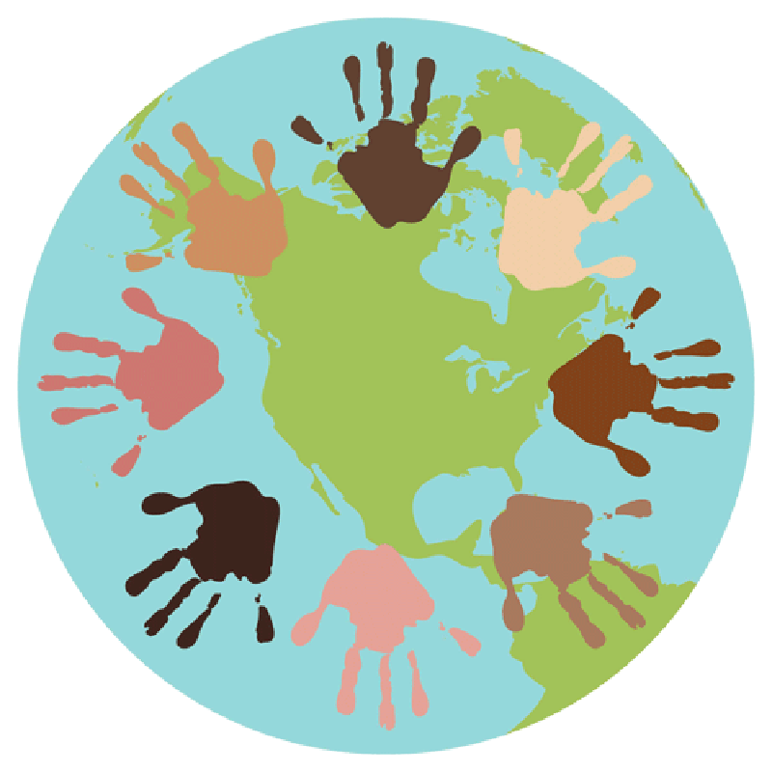

8. Дайте ребенку ощутить (улыбнитесь, прикоснитесь), что сочувствуете ему, верите в него, несмотря на его оплошность.

9. Воспитание - это последовательность целей.